«Зима в нашей группе «Осьминожки»
Заходите, гости, дорогие,
Ждём, уж группу нарядили,
И хотим вам дать отчёт,
Как мы встретим Новый год!
Новый год - самый долгожданный, сказочный праздник для детей. Задача воспитателя и родителей создать для своих детей сказочный, волшебный и неповторимый новогодний праздник. Украшение группы к празднику является одним из важных составляющих новогодних приготовлений. Новый год - один из самых долгожданных, удивительных и волшебных праздников для каждого ребенка. В преддверии Нового года все дети и взрослые в ожидании новогодних чудес и подарков, сказочного волшебства и главного гостя Деда Мороза и Снегурочки. И чтобы дети приходили в детский сад с радостью в нашей группе «Осьминожки», совместно с родителями, создана новогодняя атмосфера сказки и волшебства. Мы немного пофантазировали: украсили окна по сюжету «Простоквашино», изготовили подвесной мобиль «Зимние приметы», создали необычную фоторамку, участвовали в выставке поделок на тему: «Зимняя сказка». Благодаря этому они получили огромное удовольствие от процесса совместной работы. Без внимания не остались и родители они с удовольствием помогали вырезать нам снежинки и украшения на окна. В нашей группе царит зимняя, сказочная атмосфера. И как же приятно было осознавать, что такую сказку мы создали все сообща и своими руками.
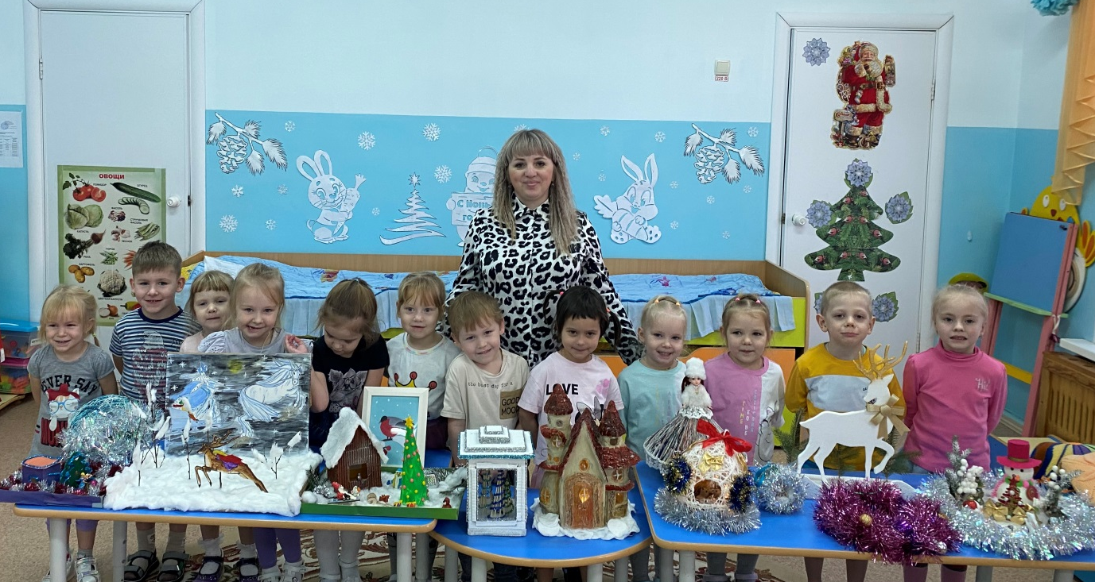
Статью подготовила: воспитатель средней группы МАДОУ АР детский сад «Сибирячок» корпус №2 Маркелова Н.М.
